Excursie de o zi – Stele, roboti si gradini fermecate


PERIOADA | NR. NOPTI | TARIF
La cerere | 1 zi | 299 lei/persoana*
Dorința de cunoaștere a omului este nelimitată. Curiozitatea ne-a determinat să privim cerul, să punem întrebări și să căutăm răspunsuri. De la primele observații făcute cu ochiul liber până la explorarea spațiului cosmic, fiecare pas a fost ghidat de pasiunea pentru descoperire.
TARIFUL INCLUDE:
- Transport autocar dus-intors clasificat pentru curse interne si internationale;
- Insotitor de grup;
- Intrarile la obiectivele turistice din program;
- Vizita la principalele atractii din zona si la obiective propuse in program;
- Distractie si voie buna.

TARIFUL NU INCLUDE:
- Cheltuieli personale.
- Masa de pranz;

NOTA:
*Tariful este valabil pentru minim 45 platitori
*Pentru gratuitati, contactati agentia
*Conducatorul de grup isi rezerva dreptul de a organiza vizitele din program in functie de conditiile meteo, situatii obiective locale, trafic.

PROGRAM
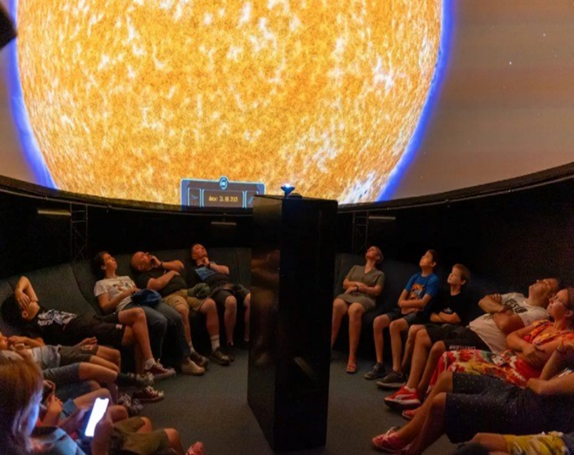
Planetariu
Oferă o experiență educațională completă, îmbinând spectacolul vizual cu învățarea interactivă într-un cadru modern și captivant.
Participanții pot alege dintre show-uri tematice precum „Misiunea Terra”, „Cum am învățat să privim cerul” și „Misterele Universului”, fiecare conceput pentru a transforma explorarea spațiului într-o aventură memorabilă. Prin proiecții spectaculoase și povești științifice atent construite, publicul descoperă evoluția cunoașterii astronomice, structura Universului și locul nostru în cosmos.
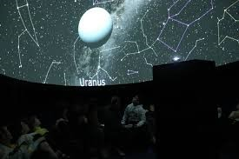
Experiența are loc într-o cupolă semisferică cu proiecție imersivă la rezoluție 4K, care oferă senzația unei călătorii reale printre stele. Proiecțiile digitale ale Sistemul Solar sunt realizate prin intermediul softului de planetariu SkyExplorer, recunoscut la nivel mondial și conectat la baze de date științifice de referință, inclusiv la cele furnizate de NASA. Acest lucru permite prezentarea celor mai actuale informații și imagini din domeniul astronomiei.
Planetariul nu este doar un spațiu de proiecție, ci și un veritabil laborator STEAM interactiv. Programul include experimente și demonstrații captivante din fizică, biologie, chimie și alte
științe, prin care participanții înțeleg fenomenele naturale într-un mod practic și atractiv. Învățarea devine astfel o experiență directă, bazată pe observație, curiozitate și descoperir

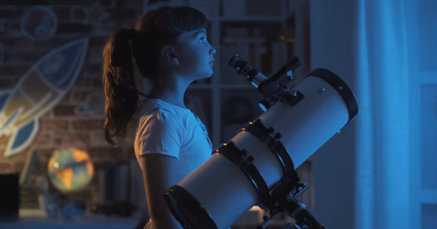
🌌 Atelier de Astronomie – Călătorie educativă prin Univers
Participanții vor explora misterele Universului, vor învăța despre Sistemul Solar, stele și găuri negre, dar și despre importanța protejării planetei noastre, într-un mod adaptat vârstei și nivelului de înțelegere. Prin experimente simple și observații ghidate, copiii învață cum funcționează cosmosul și își dezvoltă curiozitatea științifică într-un mod distractiv și accesibil.
Atelierul îmbină descoperirea spațiului cu educația pentru mediu, punând accent pe importanța protejării planetei noastre, Pământ. Participanții înțeleg legătura dintre activitățile umane și impactul asupra mediului, discutând despre reciclare, reducerea poluării și responsabilitatea fiecăruia față de natură.
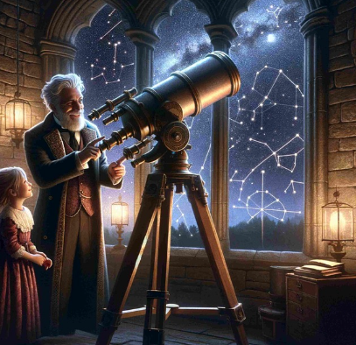
Programul include inițiere în observații astronomice, unde participanții descoperă constelațiile vizibile pe cer și învață să recunoască diferite fenomene spațiale. De asemenea, sunt abordate teme actuale precum poluarea luminoasă și problema deșeurilor spațiale, analizând soluții inovatoare pentru un viitor mai sustenabil.
Prin combinația dintre știință, creativitate și educație ecologică, atelierul stimulează gândirea critică, spiritul de echipă și dorința de a contribui la un viitor mai curat – atât pe Terra, cât și dincolo de ea.

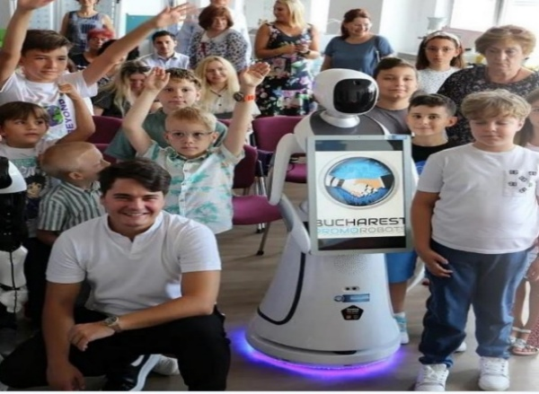
🤖Hub-ul de Roboți Umanoizi & Inteligență Artificială Este un spațiu tehnologic interactiv dedicat explorării roboticii și aplicațiilor AI prin experiențe practice și provocări captivante.
Participanții descoperă mai întâi cum funcționează roboții simpli, interacționând direct cu dispozitive educaționale precum Intelino Smart Train și Panda Bot. Prin activități dinamice, aceștia învață despre rolul senzorilor, despre mișcarea autonomă și despre principiile de bază ale programării. Exercițiile practice transformă conceptele tehnice în experiențe ușor de înțeles, stimulând curiozitatea și gândirea logică.
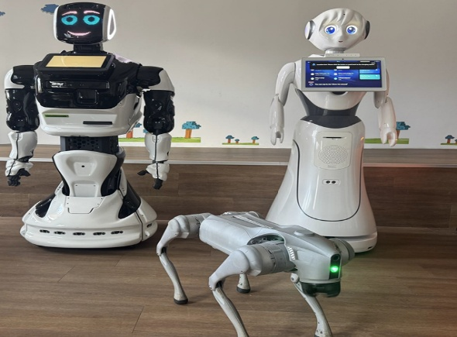
Pe măsură ce explorarea avansează, participanții pătrund în universul aplicațiilor de Inteligență Artificială în robotică și automatizare. Folosind roboți avansați precum Mini Alpha, Unitree Go1, Escu și Alice, aceștia experimentează programarea complexă, recunoașterea comenzilor vocale și automatizarea mișcărilor.
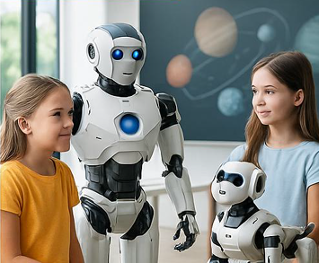
Activitățile includ configurarea secvențelor de acțiuni, integrarea senzorilor inteligenți și înțelegerea modului în care algoritmii AI permit roboților să reacționeze la mediul înconjurător. Prin lucru în echipă și rezolvarea de provocări reale, participanții dezvoltă gândirea algoritmică, creativitatea și capacitatea de a aplica tehnologia în mod practic.
Hub-ul devine astfel un mediu de învățare modern, unde inovația, experimentarea și colaborarea deschid drumul către competențe esențiale pentru viitor.

După o dimineață plină de explorări și zâmbete, este momentul prânzului – o pauză bine-meritată pentru a se odihni și a se hrăni, , pregătindu-se pentru partea a doua a zilei. 🥪🍎
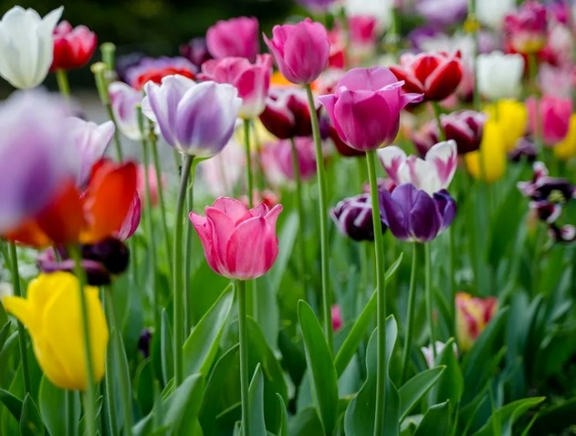
După prânz, aventura continuă în Grădina Botanică, un adevărat tărâm al plantelor și culorilor! Copiii vor putea să admire flori din întreaga lume, arbori impunători și mici mistere ale naturii, ghidați prin trasee interactive și povești captivante. 🌸🌿
🌿 Serele și Pavilionul tropical
Un punct de atracție sunt serele, inclusiv un pavilion care recreează o pădure tropicală luxuriantă — un loc plin de orhidee, ferigi și plante exotice pe care copiii (și adulții 😊) îl vor găsi fascinant.
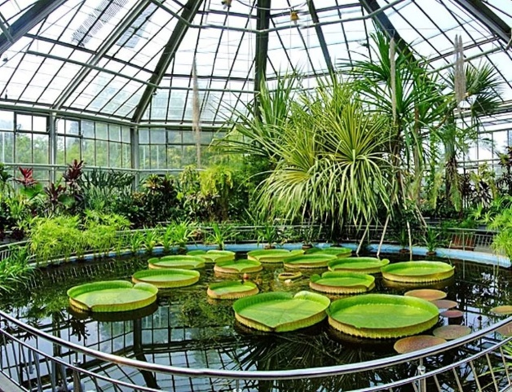
📚 Muzeul Botanic
La intrare funcționează și un muzeu botanic unde sunt expuse mii de specimene, inclusiv plante rare sau exotice, explicate într-un mod educativ.
🌼 Atmosferă și plimbare
Vizita e ca o plimbare exploratorie: alei care te duc prin gradini parfumate, oaze de liniște departe de forfota orașului și locuri perfecte pentru fotografii sau o pauză scurtă de gustare.
🎒 Pentru copii, Grădina Botanică este minunată pentru observat plante diferite, pentru a pune întrebări și a descoperi natura prin joc și curiozitate – fără presiunea de „să vedem tot” ci mai degrabă de a simți și explora în ritmul lor.

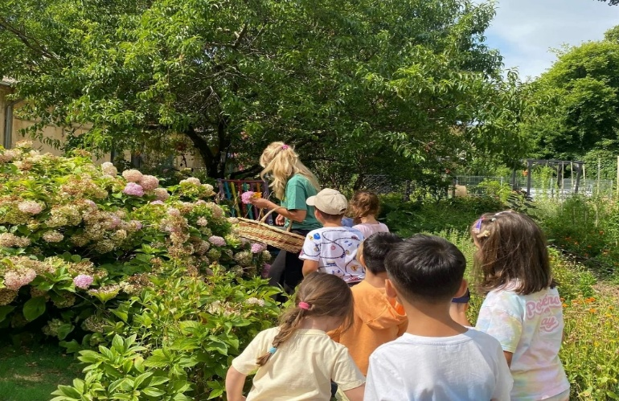

Sosire acasa dupa ora 18:00 in functie de conditiile de trafic si meteo.

